**Probleem DTH11 sensor wordt niet uitgelezen**

Welke foutmelding krijg je?

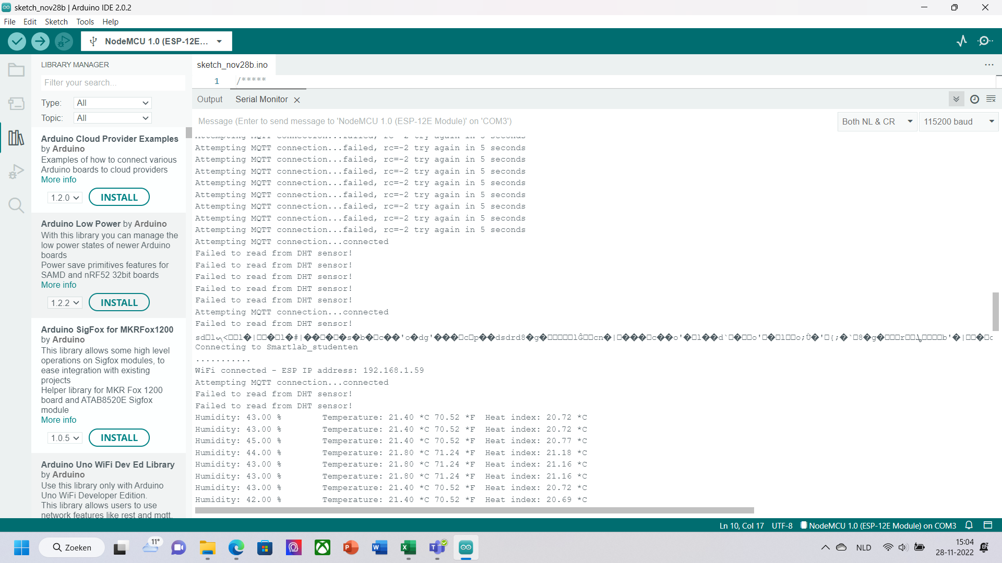

Welke uitleg kun je hierover vinden op het internet?

Antwoord. Dat de sensor tussen de 3V en 5V voeding moet krijgen.

Wat heb je verder gecontroleerd om uit te zoeken wat er aan de hand is?

Antwoord. De rest van de aansluiting op het breadboard. Of alles goed bekabeld is en de correcte weerstanden gebruikt zijn.

Wat denk je dat de oorzaak is van het probleem?

Antwoord. De sensor kreeg niet genoeg vermogen via de VIN pin.

Hoe heb je het probleem opgelost?

Antwoord. De DHT11 sensor direct op de 3V van de ESP8266 Microcontroller aangesloten, hierna werkte de sensor direct.

Hoe heb je de oplossing getest?

